ACTES DE BAPTEME DE

HERMANT MARIE MADELEINE
09/04/1693 00:00

B915
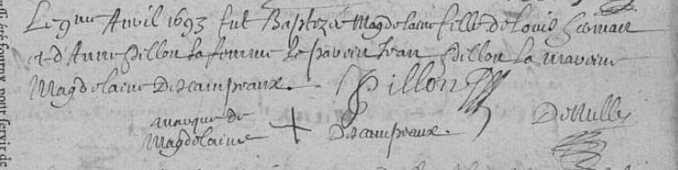
Transcription

Le 9eme Avril 1693 fut baptisé Magdelaine fille de Lous HERMAN et d'Anne GILLON sa femme. Le parrain Jean GILLON. La marraine Magdelaine DESCAMPREAUX

